**ΑΙΣΘΗΤΙΚΗ ΑΚΡΩΝ – ΠΟΔΟΛΟΓΙΑ**

***ΛΙΤΣΙΟΥ ΑΛΕΞΙΑ***

[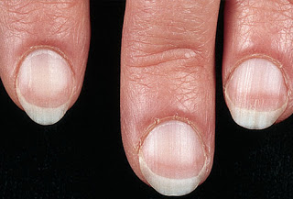](http://2.bp.blogspot.com/-e7nHm9hk3Ik/UhMRmn1zyyI/AAAAAAAAMlE/v-GK5yoLWrQ/s1600/mh_photo_of_pale_fingernails-1.jpg)

[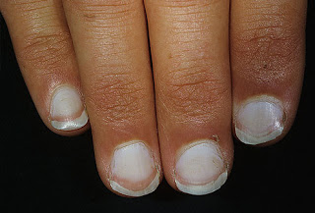](http://3.bp.blogspot.com/-P9dF1Uu-xUY/UhMRIgeVqtI/AAAAAAAAMkQ/Y1bQwR5igWU/s1600/dermnet_photo_of_white_nails.jpg)

**ΤΑ ΕΞΑΡΤΗΜΑΤΑ ΤΟΥ ΔΕΡΜΑΤΟΣ**

Τα εξαρτήματα του δέρματος είναι τα εξής:

* Τρίχες
* Νύχια
* Αδένες (ιδρωτοποιοί και σμηγματογόνοι)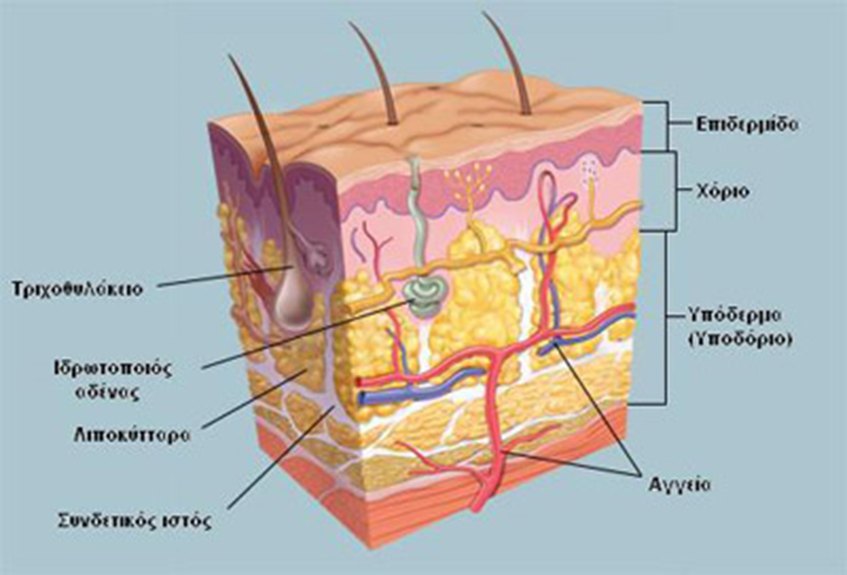

Τα νύχια, είναι κεράτινες πλάκες οι οποίες καλύπτουν το μεγαλύτερο τμήμα της ραχιαίας επιφάνειας της τελευταίας φάλαγγας των δακτύλων χεριών και ποδιών.

Κάθε νύχι έχει τετράπλευρο περίπου σχήμα, με δύο επιφάνειες, την έξω και την έσω, καθώς και τέσσερα χείλη. Η έξω επιφάνεια και το πρόσθιο χείλος είναι ελεύθερα, ενώ η μέσα επιφάνεια συμφύεται με το δέρμα της ράχης της ονυχοφόρου φάλαγγας, που ονομάζεται κοίτη του νυχιού.

Το πίσω και τα πλάγια χείλη εισχωρούν σε ένα αυλάκι του δέρματος.

Στην περιοχή αυτή που ονομάζεται ονυχαία αύλακα και προς την επιφάνεια, ξεχωρίζει με μια πτυχή του δέρματος, το παρωνύχιο.

Το μέσο της ονυχαίας αύλακας, κατά το οποίο αυξάνεται το νύχι, ονομάζεται μήτρα του νυχιού.

Το χείλος του παρωνυχίου καλύπτει το νύχι σαν λεπτός κεράτινος υμένας και ονομάζεται επωνύχιο.  
Κάθε νύχι αποτελείται από τρία μέρη: τη ρίζα ή ριζονύχιο, το σώμα και την κορυφή ή ελεύθερο άκρο.

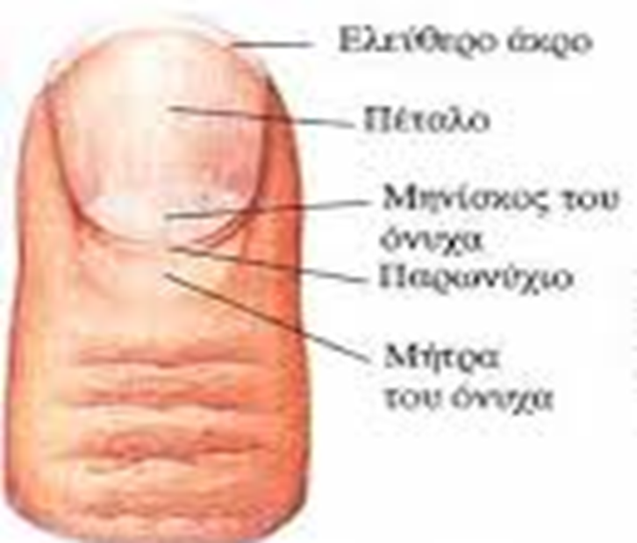

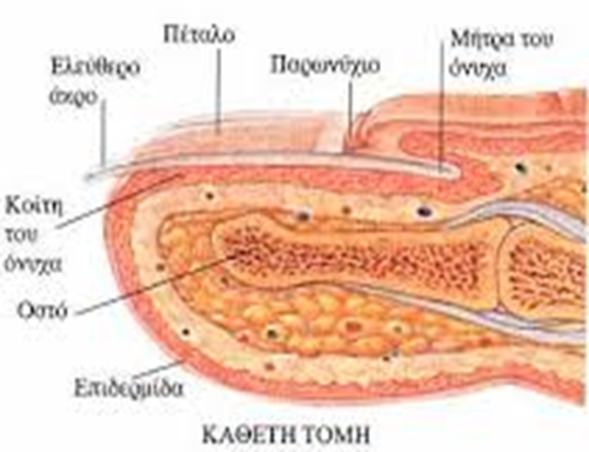

* Η ρίζα είναι λεπτή και μαλακή, μήκους 4-7 χλσμ. και βρίσκεται μέσα στην ονυχαία αύλακα. Συνήθως στον αντίχειρα, σπανιότερα στα άλλα δακτύλα, ένα τμήμα του ριζονυχίου προβάλλει μπροστά από το επωνύχιο σαν μια λευκωπή μηνοειδή ζώνη και ονομάζεται μηνίσκος ή ανατολή.
* Το σώμα, μήκους 1-1,5 εκστμ. αποτελεί το μεγαλύτερο μέρος του νυχιού. Έχει ρόδινο χρώμα και στη ραχιαία επιφάνειά του διακρίνονται επιμήκεις γραμμώσεις.
* Η κορυφή ή ελεύθερο άκρο, προβάλλει από τη ράγα του δακτύλου και χωρίζεται απ’ αυτήν με ένα εγκάρσιο αυλάκι. Απ’ αυτό ξεκινά ο  λεπτός υμένας, το υπωνύχιο, που καλύπτει την κάτω επιφάνεια της κορυφής του νυχιού.

Η πίσω και οι πλάγιες άκρες του νυχιού εισχωρούν στην αύλακα του νυχιού, η μέση περιοχή της οποίας ονομάζεται μήτρα του νυχιού. Από την μήτρα αναπτύσσεται το νύχι. Επιφανειακά καλύπτεται από μία πτυχή δέρματος το παρωνύχιο, του οποίου το χείλος καλύπτει το νύχι σαν λεπτός κεράτινος υμένας, το επωνύχιο. Το τμήμα κάτω από το νύχι είναι η κοίτη του νυχιού πάνω στην οποία αναπτύσσεται το σώμα του νυχιού

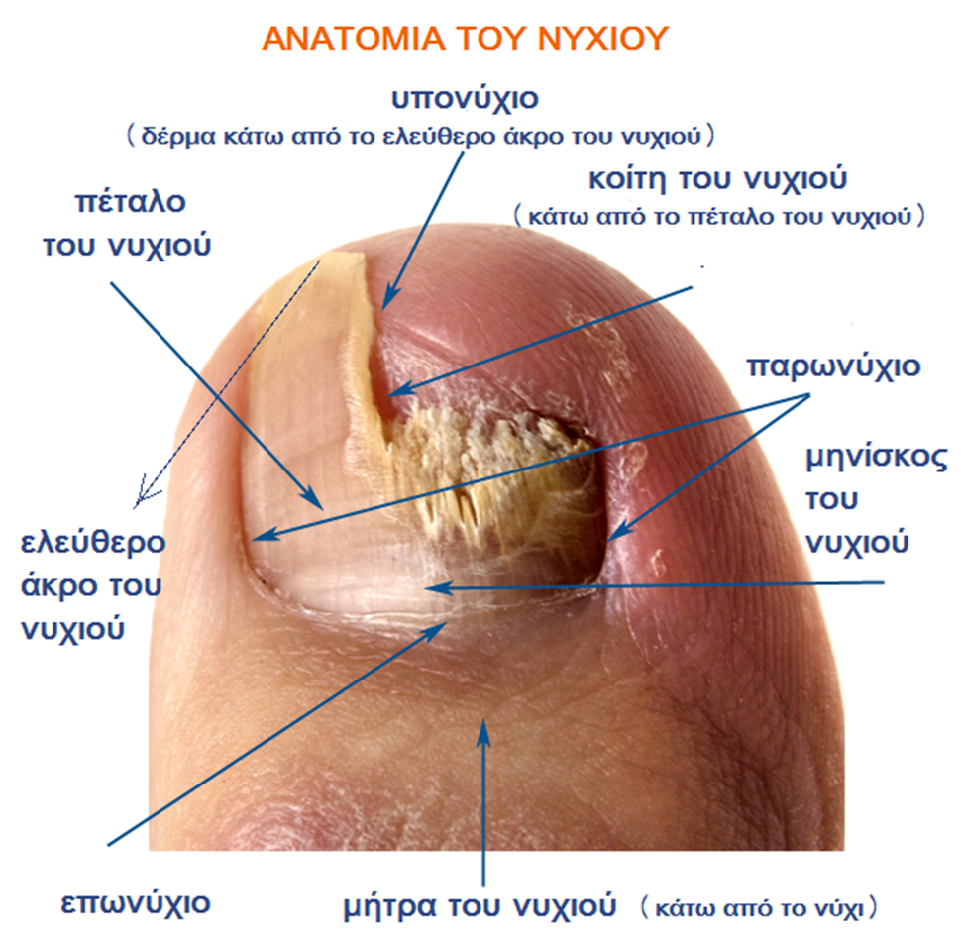

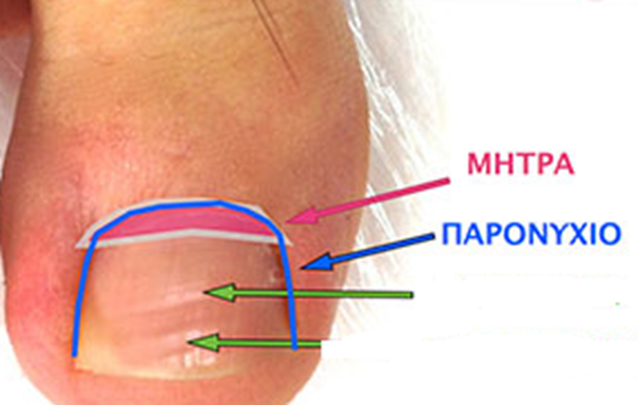

**ΑΓΓΕΙΑ ΚΑΙ ΝΕΥΡΑ ΤΟΥ ΝΥΧΙΟΥ**  
Στη ρίζα του νυχιού τα αγγεία σπανίζουν, ενώ κάτω απ’ το σώμα σχηματίζουν ένα πλούσιο δίκτυο. Εκεί παρατηρούνται σε αφθονία αρτηριδιο–φλεβιδικές αναστομώσεις που περιβάλλονται από λείες μυϊκές ίνες και νευρικές, το σύνολο των οποίων αποτελεί το χοριακό βώλο, χρήσιμο στη θερμορύθμιση. Το σώμα του νυχιού δεν δέχεται μεγάλη νεύρωση.

**ΙΣΤΟΛΟΓΙΑ ΤΟΥ ΝΥΧΙΟΥ**

Το μεγαλύτερο μέρος της εσωτερικής τους επιφάνειας συμφύεται με το δέρμα της ραχιαίας επιφάνειας της ονυχοφόρου φάλαγγας, το οποίο ονομάζεται κοίτη του νυχιού. Κάθε νύχι εμφανίζει το ελεύθερο χείλος, το σώμα και τη ρίζα.

Η ρίζα εισχωρεί στην νυχιαία αύλακα, η οποία επιφανειακά καλύπτεται από πτυχή του δέρματος, το παρονύχιο ή περιονύχιο. Το ελεύθερο χείλος του παρανυχίου παρουσιάζει μια κεράτινη προέκταση, το επονύχιο.  
Κάτω από τη ρίζα του νυχιού υπάρχει μια πάχυνση της στιβάδας του Malpighi, η μητρική ουσία του νυχιού. Αυτή εξασφαλίζει την ανάπτυξή του.  
Κάτω από το ελεύθερο χείλος του νυχιού η κεράτινη στιβάδα του δέρματος παχύνεται και αποτελεί το υπονύχιο.

**ΦΥΣΙΟΛΟΓΙΑ ΤΟΥ ΝΥΧΙΟΥ – ΑΝΑΠΤΥΞΗ ΤΗΣ ΟΝΥΧΑΙΑΣ ΠΛΑΚΑΣ**  
 Tα νύχια αντίθετα με τις τρίχες, αναπτύσσονται συνέχεια σ’ όλη τη διάρκεια της ζωής. Η ταχύτητα ανάπτυξης της ονυχαίας πλάκας είναι μεγαλύτερη στα δάκτυλα των χεριών – περίπου 0,1 mm την ημέρα –, ενώ στα δάκτυλα των ποδιών η ταχύτητα είναι μειωμένη στο μισό ή στο ένα τρίτο περίπου.  
Σύμφωνα με αυτά, η αντικατάσταση μιας ονυχαίας πλάκας στα χέρια απαιτεί χρονικό διάστημα 5-6 μηνών και στα πόδια 12-18μηνών.

**ΠΑΡΑΓΟΝΤΕΣ ΠΟΥ ΕΠΗΡΕΑΖΟΥΝ ΤΟΝ ΡΥΘΜΟ ΑΝΑΠΤΥΞΗΣ ΤΩΝ ΝΥΧΙΩΝ**

Πολλοί είναι οι παράγοντες οι οποίοι επηρεάζουν την ταχύτητα ανάπτυξης.

* Η ανάπτυξη της ονυχαίας πλάκας είναι σημαντικά ταχύτερη:

Στα παιδιά και τους εφήβους, στο δεξιό χέρι στους δεξιόχειρες, στους μακρύτερους δακτύλους, το καλοκαίρι, την ημέρα, στις εγκύους, σε όσους έχουν την κακή συνήθεια της ονυχοφαγίας, μετά από χειρουργική αφαίρεση αλλά και σε κάποιες παθήσεις όπως η ψωρίαση

* Αντίθετα η ταχύτητα μειώνεται σημαντικά :

στους ηλικιωμένους, σε οξείες ιογενείς λοιμώξεις, σε αγγειακές ή νευρολογικές διαταραχές, κατά τη χορήγηση κυτταροστατικών ή σε περιπτώσεις υποσιτισμού κ.α.

**Ο ΡΟΛΟΣ ΤΩΝ ΝΥΧΙΩΝ**

Τα νύχια :

* Προφυλάσσουν τα δάκτυλα από τραυματισμούς
* Συμβάλλουν στην αίσθηση της αφής
* Συμβάλλουν στην σύλληψη αντικειμένων ( λειτουργούν ως αντιστήριγμα όταν πιέζεται η ράγα του δακτύλου)
* Βοηθούν στη θερμορύθμιση
* Το χρώμα τους βοηθά στη διάγνωση παθολογικών καταστάσεων
* Αποτελούν δείγμα αισθητικής και καλαισθησίας

**ΠΑΘΗΣΕΙΣ ΚΑΙ ΚΑΤΑΣΤΑΣΕΙΣ ΝΥΧΙΩΝ ΠΟΥ ΧΡΗΖΟΥΝ ΠΡΟΣΟΧΗΣ**

Τα νύχια έχουν χαρακτηριστεί καθρέφτης της υγείας μας, αφού μπορούν να αποτελέσουν μέσο για τη διάγνωση ακόμα και σοβαρών νοσημάτων. Παρατηρώντας τα νύχια σας μπορείτε να κάνετε τσεκ απ στην υγεία σας.  Παθήσεις των νεφρών, της καρδιάς, του ήπατος κλπ., όπως νεφρική, καρδιακή ή ηπατική ανεπάρκεια, συχνά παρουσιάζουν συμπτώματα στην περιοχή των νυχιών. Είναι πολύ σημαντικό, λοιπόν, στην περίπτωση που παρατηρήσετε οποιαδήποτε αλλαγή στο χρώμα ή στην υφή του νυχιού, να απευθυνθείτε στο γιατρό σας.

**Τα θαμπά νύχια.**Τα πολύ θαμπά νύχια μπορεί μερικές φορές να είναι σημάδι κάποιας σοβαρής ασθένειας όπως:

* **η αναιμία,**
* **η καρδιακή ανεπάρκεια,**
* **οι ηπατικές νόσοι και**
* **κακή διατροφή**

**Τα άσπρα νύχια**.  Αν τα νύχια είναι άσπρα με σκούρα όρια μάλλον υπάρχει πρόβλημα με το ήπαρ, όπως ηπατίτιδα. Συνήθως σε αυτές τις περιπτώσεις και το δέρμα το δακτύλων έχει μια κιτρινωπή χροιά.

**Αν έχετε κάθετες ραβδώσεις στα νύχια σας**, αυτό μπορεί να σημαίνει ότι έχετε έλλειψη βιταμίνης Β, η οποία μπορεί να οφείλεται σε αυξημένο στρες.

Η έλλειψη βιταμίνης Α, επίσης μπορεί να προκαλέσει αυτό το σύμπτωμα.

Σε αυτή την περίπτωση πρέπει να τρώτε περισσότερες τροφές με βιταμίνη Α, όπως λιπαρά ψάρια, πιπεριές, κολοκυθάκια, σπαράγγια, καρότα, σκόρδο, σπανάκι και πατάτες

**Οι κάθετες γραμμώσεις**είναι οι γραμμές που ξεκινούν από το ελεύθερο άκρο του νυχιού και κατευθύνονται προς τη ρίζα του.

• Ύποπτο το ασετόν

Η συχνή χρήση του ασετόν ξηραίνει τα νύχια και είναι πιθανό ακόμα και να δημιουργήσει κάθετες ραβδώσεις στην επιφάνειά τους. Σημαντικό είναι, λοιπόν, να πλένετε καλά τα χέρια σας με δροσερό νερό μετά τη χρήση του. Σύντομα η υφή των νυχιών σας θα επανέλθει στα φυσιολογικά πλαίσια.

• Μπορεί να φταίνε τα απορρυπαντικά και το ζεστό νερό

Η συχνή επαφή με απορρυπαντικά και ζεστό νερό μπορεί να αλλοιώσει και την υφή των νυχιών, δημιουργώντας κάθετες γραμμές στην επιφάνειά τους.

• Μπορεί να τραυματιστήκατε

Oι κάθετες ραβδώσεις στην επιφάνεια των νυχιών σας μπορεί να προκληθούν ακόμα και λόγω τραυματισμού.

• Είναι πιθανό να δυσλειτουργεί ο θυρεοειδής αδένας

Οι διαταραχές του θυρεοειδούς αδένα, πέρα από ευθραυστότητα στα νύχια, ενδέχεται να δημιουργήσουν και κάθετες γραμμές.

**Τα κίτρινα νύχια**.

Η πιο συχνή αιτία για τα κίτρινα νύχια είναι η μυκητίαση. Όσο η μόλυνση χειροτερεύει τα νύχια αλλάζουν σχήμα, γίνονται πιο παχιά και σπάνε. Επίσης τα κίτρινα νύχια μπορεί να οφείλονται σε πιο βαριές ασθένειες όπως σε

* ασθένειες του θυρεοειδούς,
* των πνευμόνων,
* στο διαβήτη και
* στη ψωρίαση.

Επίσης γίνονται κίτρινα τα νύχια αν τα βάφετε με έντονα χρώματα. Τα βερνίκια σε έντονα χρώματα (κυρίως το σκούρο κόκκινο και το καφέ) και η συχνή χρήση του ασετόν δίνουν μια χαρακτηριστική πορτοκαλοκίτρινη χροιά στα νύχια, που θα υποχωρήσει αν αφήσετε τα νύχια σας άβαφα για ένα χρονικό διάστημα.

Ακόμα κίτρινα γίνονται από το τσιγάρο. Μήπως είστε μανιώδεις καπνιστές; Το τσιγάρο δεν κιτρινίζει μόνο τα δόντια, αλλά και τα νύχια όσων καπνίζουν πολύ. Αν αποφασίσετε να κόψετε το κάπνισμα, το χρώμα των νυχιών σας θα επανέλθει, μετά την πάροδο όμως αρκετού χρόνου.

**Το πράσινο χρώμα**

• Συνήθης ύποπτος ένας μύκητας

Είναι πολύ πιθανό το πράσινο χρώμα των νυχιών σας να οφείλεται σε μύκητα του γένους Candida, οπότε χρειάζεται να απευθυνθείτε σε δερματολόγο για να σας συστήσει θεραπεία.

• Μπορεί να φταίει ένα μικρόβιο

Ένα είδος μικροβίου, συγκεκριμένα η ψευδομονάδα, μπορεί να δημιουργήσει αυτή την αλλοίωση στο χρώμα των νυχιών σας, το οποίο θα επανέλθει με την κατάλληλη θεραπεία.

**Τα μπλε νύχια**. Τα νύχια που έχουν μια μπλε-μωβ χροιά σημαίνουν ότι στο σώμα δεν κυκλοφορεί αρκετό οξυγόνο. Αυτό μπορεί να συμβεί σε λοίμωξη των πνευμόνων, δηλαδή στη πνευμονία. Επίσης ορισμένες καρδιοπάθειες μπορούν να έχουν το ίδιο αποτέλεσμα. Ορισμένα καρδιακά προβλήματα μπορεί να συνδέονται επίσης με τα μπλε νύχια.

**Τα ξεφλουδισμένα νύχια**. Τα ξεφλουδισμένα νύχια που είναι ξηρά και εύθραστα συνδέονται με νόσο του θυρεοειδούς. Ο αποχρωματισμός των νυχιών είναι επίσης σύνηθες φαινόμενο.

**Τα Κυματιστά νύχια.** Τα νύχια που είναι κυματιστά ή έχουν εντυπώματα, όπως του φλοιού του πορτοκαλιού, μπορεί να είναι ένα πρώιμο σύμπτωμα της ψωρίασης ή μιας φλεγμονώδους αρθρίτιδας.

**Οι άσπρες κηλίδες στα νύχια** είναι ένα πολύ συνηθισμένο πρόβλημα και μπορεί να παρουσιάζεται έως και στο 50% του πληθυσμού. Για την στικτή λευκονυχία η πιο συχνή αιτία είναι μικροτραυματισμοί της μήτρας του νυχιού, όπως από μανικιούρ, ή προκλητοί από επαναλαμβανόμενες κινήσεις τριβής των νυχιών με τα άλλα δάκτυλα. Αλλά και δερματολογικά νοσήματα, όπως η ψωρίαση έχουν σαν αποτέλεσμα στικτές λευκωπές περιχές, καθώς και σε κάποιες μορφές μυκητιάσεων στο πάσχον νύχι. Τέλος, σε εμπύρετες λοιμώξεις (παρωτίτιδα, ρευματικός πυρετός κ.α) αλλά και στο διαβήτη μπορεί να εμφανιστούν λευκωπά στίγματα στα νύχια.

**Εύθραυστα νύχια.**Ξερά νύχια που σπάνε εύκολα ή διαχωρίζονται συνδέονται τις περισσότερες φορές με ασθένειες του θυρεοειδή. Εάν συνυπάρχει και κίτρινο χρώμα μάλλον πρόκειται για μυκητίαση.

[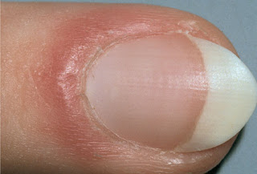](http://1.bp.blogspot.com/-LxG1vbSPE64/UhMRKngRXwI/AAAAAAAAMk0/xT3HKwg3do4/s1600/mh_photo_of_red_puffy_nail_fold.jpg)

**Πρησμένο δέρμα γύρω από τα νύχια**. Αν το δέρμα γύρω από τα νύχια εμφανίζεται κόκκινο και πρησμένο, αυτό είναι γνωστό ως φλεγμονή της πτυχής των νυχιών. Κάποια μόλυνση μπορεί επίσης να προκαλέσει ερυθρότητα και φλεγμονή της πτυχής των νυχιών.

[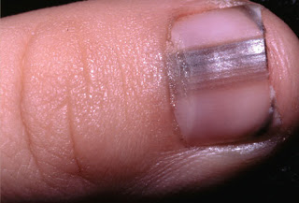](http://4.bp.blogspot.com/-Dp8ZW2PZwxk/UhMRJxkpS1I/AAAAAAAAMkk/t8UB7dW-iDs/s1600/mh_photo_of_dark_lines_beneath_nail.jpg)

**Σκούρες γραμμές κάτω από τα νύχια,** μαύρες κηλίδες...

• Συνήθως οφείλονται σε τραυματισμό

Η πιο συνηθισμένη αιτιολογία είναι ένας τραυματισμός στο νύχι, που δημιουργεί εσωτερικό αιμάτωμα. Ακόμα και ένας ελαφρύς τραυματισμός είναι αρκετός για να δημιουργηθούν μαύρες κηλίδες.

• Μπορεί να είναι κάτι σοβαρότερο

Αν δεν θυμάστε να χτυπήσατε κάπου, ώστε να δικαιολογούνται οι μαύρες κηλίδες, πρέπει να απευθυνθείτε στο δερματολόγο σας, αφού υπάρχει η πιθανότητα να πρόκειται ακόμα και για κακόηθες μελάνωμα.

[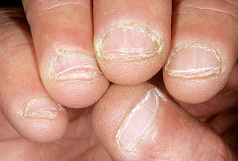](http://1.bp.blogspot.com/-lBAfrBKgibk/UhMRImDfkiI/AAAAAAAAMkE/VymtsU5gifg/s1600/dermnet_photo_of_bitten_nails.jpg)

**«Φαγωμένα» νύχια**. Πολλοί έχουν τη συνήθεια να τρώνε τα νύχια τους. Όμως μερικοί δεν μπορούν να το αποφύγουν σε βαθμό ψυχικής καταναγκαστικής νεύρωσης. Η περίπτωση αυτή θέλει προσοχή και θα πρέπει να ζητηθεί η γνώμη του ψυχιάτρου.

[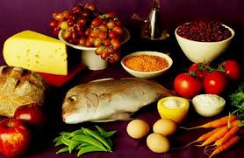](http://3.bp.blogspot.com/-l4x8e0BdmKY/UhMW8aqStWI/AAAAAAAAMlU/4BnSuoG_eU4/s1600/Unknown-58.jpeg)

**Η διατροφή φαίνεται να παίζει καθοριστικό ρόλο για την υγεία των νυχιών.** Μια ισορροπημένη διατροφή η οποία είναι πλούσια σε φρέσκα φρούτα και λαχανικά, πρωτεΐνη, σύνθετους υδατάνθρακες, γαλακτοκομικά, μονοακόρεστα και πολυακόρεστα λιπαρά οξέα, συμβάλει σε μεγάλο βαθμό στην υγεία του οργανισμού και κατόπιν αυτού στην καλή εμφάνιση των νυχιών.

Για να γίνουν πιο ανθεκτικά τα νύχια σας, φροντίστε να τρώτε άφθονες τροφές με ασβέστιο, καθώς και κουνουπίδι και κρόκους αβγών.

Τα ωμέγα-3 λιπαρά έχουν ευεργετική επίδραση στα νύχια, γιατί τονώνουν την κυκλοφορία του αίματος. Τα βρίσκουμε σε όλα τα λιπαρά ψάρια, όπως σολομό, σκουμπρί και τόνο ή, αν προτιμάτε, μπορείτε να τα πάρετε ως συμπλήρωμα διατροφής. Η έλλειψη σιδήρου μπορεί επίσης να προκαλέσει αδυναμία στα νύχια: ο σίδηρος δεν είναι μόνο απαραίτητος για το αίμα, αλλά βοηθάει επίσης τον οργανισμό να αφομοιώσει το ασβέστιο.

Οι ρέγκες, οι σαρδέλες, το μούσλι, τα αβγά και το γάλα περιέχουν σίδηρο και είναι σημαντικό να τα περιλάβετε στο καθημερινό σας μενού αν έχετε εύθραυστα νύχια.

**ΔΕΝ ΠΡΕΠΕΙ ΝΑ ΞΕΧΝΑΜΕ ΠΩΣ ΕΡΓΑΖΟΜΑΣΤΕ ΣΕ ΑΠΟΛΥΤΑ ΥΓΙΕΣ ΔΕΡΜΑ ΚΑΙ ΝΥΧΙΑ.ΟΤΙΔΗΠΟΤΕ ΠΑΡΕΚΛΙΝΕΙ ΑΠΟ ΦΥΣΙΟΛΟΓΙΚΗ ΚΛΙΝΙΚΗ ΕΙΚΟΝΑ Ο ΠΛΕΟΝ ΑΡΜΟΔΙΟΣ ΕΙΝΑΙ Ο ΙΑΤΡΟΣ ΚΑΙ ΣΥΓΚΕΚΡΙΜΕΝΑ Ο ΔΕΡΜΑΤΟΛΟΓΟΣ!**

**Εξαρτήματα**

Τα βασικότερα εξαρτήματα που χρησιμοποιούνται για την περιποίηση των νυχιών είναι τα

εξής:

**• Τραπέζι μανικιούρ**

Το τραπέζι του μανικιούρ βρίσκεται σε διάφορα χρώματα, υλικά και σχήματα. Μπορεί να διαθέτει συρτάρια και καλάθια, για την τοποθέτηση των υλικών, να έχει χώρο απορριμμάτων και θέσεις για λάμπα, το φουρνάκι, τον τροχό κ.λ.π. Αυτό που είναι απαραίτητο να ελεγχθεί, είναι οι διαστάσεις του, ώστε η απόσταση της αισθητικού και του πελάτη να είναι ιδανική.

**• Καρέκλα για τον/την αισθητικό**

Η καρέκλα της αισθητικού θα πρέπει να είναι με ροδάκια, άνετη, να μπορεί να προσαρμοστεί σε διαφορετικά ύψη, να γυρνάει και καλό θα είναι, να έχει και πλάτη, για να μπορεί να στηρίζεται η αισθητικός.

**• Καρέκλα για τον πελάτη**

Η καρέκλα του πελάτη θα πρέπει να είναι άνετη, να ρυθμίζεται στο ύψος και να διαθέτει πλάτη.

**• Μπολ για τα δάκτυλα**

Υπάρχουν διάφορα μπολ για τα χέρια, διαφέρουν ως προς το σχήμα, το χρώμα, το μέγεθος, το υλικό κ.α. Εκεί μέσα η πελάτισσα θα μουλιάσει τα χέρια της, για να επακολουθήσει το σπρώξιμο του επωνυχίου.

**• Δοχείο για βαμβάκι**

Θα πρέπει να είναι ένα καθαρό δοχείο, στο οποίο να μπορέσουμε, να κρατήσουμε ασφαλή το βαμβάκι. Καλό θα είναι, να έχει καπάκι, το οποίο να ανοιγοκλείνει εύκολα.

**• Θάλαμοι αποστείρωσης**

Υπάρχουν τέσσερις τρόποι για να επιτευχθεί η αποστείρωση των εργαλείων, τους αναφέρω επιγραμματικά παρακάτω καθώς στα επόμενα κεφάλαια θα γίνει η εκτενής περιγραφή τους. Υπάρχει ο θάλαμος UV ακτινοβολίας, ο κλίβανος και η αποστείρωση με κρυστάλλους ή με υπερήχους.

**• Πετσέτες**

Σχετικά με τις πετσέτες, αξίζει να σημειώσουμε ορισμένα χαρακτηριστικά σχετικά με το μέγεθος και το χρώμα τους. Αρχικά, η πετσέτα θα πρέπει να έχει το μέγεθος μιας πετσέτας προσώπου. Το χρώμα της, συνήθως είναι λευκό, ώστε να μην αλλοιώνεται κατά την πλύση της σε υψηλές θερμοκρασίες καθώς και να φαίνεται πάντοτε καθαρή. Επίσης, υπάρχουν και πετσέτες μίας χρήσεως, όπου μετά την εφαρμογή τους τις πετάς. Σχετικά με την χρήση της πετσέτας επισημένουμε τα ακόλουθα. Η πετσέτα τοποθετείται ως βάση στο τραπεζάκι εργασίας, μία ακόμη πετσέτα στο μέγεθος των χεριών τοποθετείται πάνω στο ειδικό μαξιλαράκι, που θα ακουμπήσει η πελάτισσα το χέρι της. Τέλος, πάνω από την μικρή πετσέτα και μπροστά από εμάς, καλό θα ήταν, να τοποθετηθεί και χαρτί.

**• Μαξιλαράκι**

Το μαξιλαράκι αυτό είναι ειδικό για το μανικιούρ, η μία του πλευρά είναι επίπεδη, για να εφαρμόσει στο τραπεζάκι και η άλλη είναι κυλινδρική, για να στηρίξει εκεί η πελάτισσα το χέρι της, ώστε να βρεθεί στο κατάλληλο ύψος, για να διευκολύνει την δική μας εργασία. Η θέση του στο τραπέζι είναι στο κέντρο και προς την πελάτισσα, αφήνοντας λίγο ελεύθερο χώρο να ακουμπήσει ο αγκώνας της. Αποτελείται από σφουγγάρι και το εξωτερικό του κάλυμμα και για να μην λερώνεται πάντα το τυλίγουμε με την πετσέτα μας.

**Εργαλεία**

Τα βασικότερα εργαλεία που χρησιμοποιούνται για την περιποίηση των νυχιών είναι τα

εξής:

**• Pusher**

Τα pusher είναι ειδικά εργαλεία του μανικιούρ- πεντικιούρ, με τα οποία μπορούμε να σπρώξουμε τα επωνύχια. Αναλυτικότερα το pusher εχει δυο άκρες, η μία είναι σε μορφή μικρής σπάτουλας-κουταλιού, η οποία χρησιμεύει στο να σπρώξουμε τα επωνύχια και να τα ανασηκώσουμε. Η δεύτερη άκρη του είναι είτε σε μορφή δόρατος, είτε καταλήγει σε μικρό νυστεράκι. Εάν έχει μορφή δόρατος, χρησιμεύει στον καθαρισμό των νυχιών π.χ μετά από λιμάρισμα των νυχιών, να κάνουμε έλεγχο για ξέφτια στο ελεύθερο άκρο. Εάν είναι σε μορφή νυστεριού, μπορεί να αφαιρέσει υλικό π.χ. νεκρά κύτταρα. Το pusher μπορούμε να το βρούμε σε μεταλλική ή πλαστική μορφή. Αποστειρώνεται σε κλίβανο αφού καθαριστεί, ψεκαστεί με αντισηπτικό και στεγνώσει.

**• Κόπτες**

Οι κόπτες είναι μεταλλικά αιχμηρά εργαλεία, τα οποία ανάλογα με το μέγεθος και την μορφή τους χρησιμοποιούνται σε διαφορετικές καταστάσεις. Αποστειρώνονται σε κλίβανο αφού καθαριστούν, ψεκαστούν με αντισηπτικό και στεγνώσουν. Υπάρχουν τέσσερα είδη κοπτών και είναι τα ακόλουθα:

**1. Κόπτης παρανυχίδων και σκληρύνσεων**: Είναι το μεταλλικό εργαλείο, που μπορούμε να χρησιμοποιήσουμε για να αφαιρέσουμε τα νεκρά κύτταρα του επωνυχίου ή να αφαιρέσουμε κάποια σκλήρυνση, που τυχόν υπάρχει.

**2. Κόπτης με μεγάλη μύτη**: O κόπτης αυτός αποτελείται από μία μεγάλη αιχμηρή μύτη και χρησιμοποιείται σε ειδικές περιπτώσεις π.χ. στην εισφρηση νυχιού, μπορεί να μπει ευκολότερα στην περιοχή και να κόψει το παγιδευμένο νύχι.

**3. Κόπτης με στρογγυλεμένη μύτη:** Είναι ο κόπτης αυτός, που χρησιμοποιείται σε πελάτες με κάποιο πρόβλημα υγείας. Ως παράδειγμα μπορούμε να αναφέρουμε τους διαβητικούς και αιμοφιλικούς όπου, δεν επιτρέπεται να τους τραυματίσουμε. Για τον λόγο αυτό τα άκρα του συγκεκριμένου κόπτη είναι στρογγυλεμένα.

**4. Κόπτης νυχιών**: Είναι ο ειδικός κόπτης για την αφαίρεση νυχιών. Εάν υπάρξει κάποιο πρόβλημα σε ένα νύχι και δεν μπορούμε να το αντιμετωπίσουμε με το λιμάρισμα, τότε θα γίνει κοπή του με τον συγκεκριμένο κόπτη. Μία φορά την εβδομάδα θα πρέπει να γίνεται η λίπανση των κοπτών με ειδικά λιπαντικά, ώστε να επιτευχθεί η διατήρησή τους σε άριστη κατάσταση. Όλες οι κατηγορίες κοπτών αποστειρώνονται κυρίως σε κλίβανο, αφού καθαριστεί με νερό και σαπούνι, ψεκαστεί με αντισηπτικό και στεγνώσει.

**• Λαβίδα**

Η λαβίδα είναι ένα μεταλλικό εργαλείο, το οποίο οπτικά μοιάζει με την τσιμπίδα. Η μεταξύ τους διαφορά είναι πως η λαβίδα είναι μακρύτερη και πιο μυτερή από την τσιμπίδα . Το εργαλείο αυτό διευκολύνει την λαβή ορισμένων αντικειμένων που χρησιμοποιεί η αισθητικός π.χ. στη διάρκεια της διακόσμηση ενός νυχιού, χρησιμοποιείται η λαβίδα για να τοποθετηθούν οι πετρούλες, κλωστές κ.α. με μεγαλύτερη ακρίβεια και ευκολία. Η λαβίδα ακόμα χρησιμοποιείται για να ανασηκώσουμε μία περιοχή δέρματος ή νυχιού. Αποστειρώνεται σε κλίβανο, αφού έχει καθαριστεί με σαπούνι και νερό, ψεκαστεί με αντισηπτικό και έχει στεγνώσει.

**• Λίμες**

Στο μανικιούρ μπορούμε να χρησιμοποιήσουμε την λίμα για φυσικό νύχι 100-180 και την γυαλιστική λίμα. Οι λίμες για φυσικό νύχι είναι κυρίως χάρτινες( μπορούμε να τις βρούμε και μεταλλικές και γυάλινες, αλλά πλέον δεν χρησιμοποιούνται από αισθητικούς), μπορεί να έχουν μία επιφάνεια ή δυο, να είναι ίσιες ή μπανάνα, να είναι μονόχρωμες ή με σχέδια και χρώματα, να έχουν ανταλλακτικές επιφάνειες κ.α. Χρησιμοποιούνται για να δώσουν σχήμα στο ελεύθερο άκρο του νυχιού. Οι γυαλιστικές λίμες μπορεί να έχουν από 2 έως 4 επιφάνειες και η χρήση τους είναι να γυαλίσουν την επιφάνεια του νυχιού. Ως συνήθως οι επιφάνειες είναι αριθμημένες, έτσι ξεκινάμε από την επιφάνεια νούμερο ένα ( είναι η πιο τραχιά) και καταλήγουμε στο μεγαλύτερο νούμερο της γυαλιστικής λίμας( δερμάτινη επιφάνεια,) η οποία δίνει και το τελικό γυάλισμα. Ο καθαρισμός τους γίνεται με το βούρτσισμα της επιφάνειας τους με την βούρτσα νυχιών, ψεκασμός τους με αντισηπτικό, στέγνωμα λίμας και τοποθέτηση στον UV θάλαμο. Καλό είναι, οι λίμες να είναι ατομικές για κάθε πελάτισσα και ακόμα καλύτερο να δίνεται στην πελάτισσα κατά την ώρα αποχώρησης της από τον χώρο μας.

**• Ξυλάκια**

Τα ξυλάκια είναι ξύλινα εργαλεία, που χρησιμοποιούμε στο μανικιούρ. Η μία τους άκρη είναι μυτερή και η άλλη πιο πλατιά (σαν σπάτουλα). Υπάρχουν σε μικρό και μεγάλο μέγεθος και καλό είναι, να χρησιμοποιούνται ως εργαλεία μίας χρήσης δηλ όχι από πελάτη σε πελάτη. Μας βοηθάνε στο καθάρισμα του ελεύθερου άκρου, στην τοποθέτηση διακοσμητικών κ.α.

• Ψαλιδάκια

Τα μικρά μεταλλικά ψαλίδια χρησιμοποιούνται στο μανικιούρ για την κοπή διάφορων επιφανειών π.χ. διακοσμητικά. Ας τονιστεί πως αυτή είναι η μοναδική τους χρήση, καθώς για την κοπή νυχιών ή επωνυχίων γίνεται η χρήση των κοπτών.

**• Βουρτσάκι νυχιών**

Είναι μία πλαστική μικρή βούρτσα με λαβές η οποία χρησιμοποιείται για το καθάρισμα των νυχιών π.χ. υπολείμματα από το λιμάρισμα, αλλά και για το καθάρισμα εργαλείων π.χ. λίμας. Η βούρτσα μετά την χρήση της, είναι απαραίτητο να πλυθεί με σαπούνι και νερό, να ψεκαστεί με αντισηπτικό, τέλος να τοποθετηθεί σε UV ακτινοβολία.

**• Εξολκέας**

Είναι ένα μεταλλικό εργαλείο του μανικιούρ – πεντικιούρ, το οποίο χρησιμοποιείται (όπως άλλωστεγράφει και το όνομα του), για να έλκει τα αντικείμενα προς τα έξω. Με αυτό το εργαλείογίνεται ο έλεγχος των νυχιών, εάν έχουν ελευθερωθεί από τα επωνύχια- νεκρά κύτταρα, και οκαθαρισμός του ελεύθερου άκρου. Στο πεντικιούρ, ο εξολκέας, χρησιμοποιείται στην τοποθέτησητης ειδικής γάζας κάτω από το νύχι (είσφρηση νυχιού ) καθώς και στην αφαίρεση της. Τέλος,οπτικά ο εξολκέας θυμίζει εργαλείο οδοντιατρικής.

**• Νυστέρι**

Υπάρχει ειδικό νυστέρι μανικιούρ –πεντικιούρ, το οποίο είναι μεταλλικό και αποτελείται από δυο κομμάτια. Το πρώτο κομμάτι του είναι η βάση και το δεύτερο οι διάφορες λεπίδες, που μπορούν να τοποθετηθούν πάνω σε αυτήν. Οι λεπίδες είναι αποστειρωμένες, σε διάφορα μεγέθη και είναι μίας χρήσης. Το νυστέρι χρησιμοποιείται κυρίως για την αφαίρεση των νεκρών κυττάρων από το δέρμα.

**• Σπάτουλα**

Οι σπάτουλες μπορεί να είναι πλαστικές ή ξύλινες. Κυρίως χρησιμοποιούνται για να ληφθεί η επιθυμητή ποσότητα προϊόντος από την συσκευασία του.

**Υλικά**

Τα βασικότερα υλικά που χρησιμοποιούνται για την περιποίηση των νυχιών είναι τα εξής:

**• Βαμβάκι**

Είναι το κοινό βαμβάκι, το οποίο θα πρέπει να είναι τοποθετημένο σε ένα καθαρό βάζο με εύκολο άνοιγμα.

**• Φύλλα κυτταρίνης**

Τα φύλλα κυτταρίνης χρησιμοποιούνται αντί του βαμβακιού, γιατί δεν αφήνουν ίνες.

**• Οινόπνευμα**

Υπάρχουν δυο είδη οινοπνεύματος, αυτό που είναι για επιφάνειες (μπλε) και αυτό που είναι για το δέρμα (λευκό). Ανάλογα με το ποια επιφάνεια θέλουμε να καθαρίσουμε, χρησιμοποιούμε και το αντίστοιχο οινόπνευμα.

**• Αιμοστατικό**

Τα αιμοστατικά χρησιμοποιούνται σε περιπτώσεις μικροτραυματισμού του πελάτη για γρήγορη διακοπή της αιμορραγίας. Σε γενικές γραμμές, οι αιμοστατικοί παράγοντες στοχεύουν στην ενεργοποίηση του εξωγενούς μηχανισμού πηκτικότητας, στην συνάθροιση και ενεργοποίηση των αιμοπεταλίων, στην μετουσίωση πρωτεϊνών, στην τοπική αφυδάτωση και στον σχηματισμό ηθμού, ώστε να αναπτυχθεί και να συγκρατηθεί ο θρόμβος, κλπ. . Αιμοστατικά για το δέρμα υπάρχουν σε πολλές μορφές( σκόνη, σπρέι,γάζα κ.α.) και διατίθενται στα φαρμακεία από πολλές εταιρίες.

**• Σαπούνι**

Ως συνήθως χρησιμοποιούμε το απλό σαπούνι για το πλύσιμο των χεριών. Σε ειδικές περιπτώσεις μπορούμε να χρησιμοποιήσουμε σαπούνι με αντισηπτικές ουσίες.

**• Corrector**

Είναι ένα πλαστικό εργαλείο σε μορφή στυλό. Η μία του άκρη είναι από σφουγγάρι και πλαστικό και είναι ποτισμένο με ξεβαφτικό βερνικιού. Επίσης υπάρχουν και ανταλλακτικές μύτες για αυτό το εργαλείο. Χρησιμοποιείται κατά την διάρκεια του nail art, με σκοπό την διόρθωση μικρών λαθών- ατυχημάτων της αισθητικού.

**• Αντισηπτικό**

Υπάρχουν διάφορα σκευάσματα αντισηπτικών, κάποια από αυτά είναι για δέρμα και κάποια άλλα μόνο για επιφάνειες. Η αισθητικός οφείλει, πριν μπει η πελάτισσα στον χώρο να έχει καθαρές και με αντισηπτικό περασμένες τις επιφάνειες που θα χρησιμοποιήσει. Αφού μπει η πελάτισσα, κατά τον έλεγχο των χεριών και των νυχιών της, η αισθητικός πρέπει να της ψεκάσει τα χέρια με αντισηπτικό για την αποφυγή μολύνσεων.

**• Γάντια**

Φυσικά αναφερόμαστε σε γάντια μίας χρήσεως, τα οποία μετά την εφαρμογή πετιούνται. Υπάρχουν σε πολλά μεγέθη, με διαφορετικό υλικό κατασκευής ( latex, βινυλίου), σε διάφορα χρώματα κ.α. Είναι απαραίτητη η χρήση τους, καθώς μας προφυλάσσουν από μεταδοτικές ασθένειες.

**Είδη και Στάδια Μανικιούρ**

**Μανικιούρ με νερό**

Το μανικιούρ με νερό είναι από τις πιο συχνές περιποιήσεις των γυναικών αλλά και των ανδρών τα τελευταία χρόνια. Η περιποίηση αυτή συμπεριλαμβάνει την κοπή και λείανση των νυχιών, την αφαίρεση του επωνυχίου και των σκληρύνσεων, την αποκατάσταση της περιοχής, την μάλαξη χεριών και την διακόσμηση . Πρωταρχικό ρόλο σε κάθε περιποίηση διαδραματίζει η καλή και σωστή υποδοχή του πελάτη. Ο πελάτης θα πρέπει να νιώθει, πως βρίσκεται σε ένα ζεστό, φιλικό αλλά και ασφαλές περιβάλλον.

Εάν ο πελάτης είναι καινούργιος στο χώρο μας, πρώτα θα γίνει η θερμή του υποδοχή και έπειτα τον καλούμε στο γραφείο μας να συμπληρώσει την «κάρτα του πελάτη» με όλα τα προσωπικά του στοιχεία αλλά και πληροφορίες όσο αφορά την υγεία του. Ο πελάτης θα πρέπει να την συμπληρώσει με υπευθυνότητα και να μην αποκρύψει στοιχεία κυρίως όσο αφορά την υγεία του. Εφόσον έχει συμπληρωθεί η κάρτα του, τότε την υπογράφει και προχωράμε στον χώρο περιποίησης.

Ο χώρος του μανικιούρ θα πρέπει από πριν να είναι καθαρός και το τραπέζι του μανικιούρ έτοιμο για την περιποίηση. Η επιλογή του τραπεζιού για το μανικιούρ πρέπει να γίνει με προσοχή και πάντα με γνώμονα τις ανάγκες μας. Οι προμηθευτές επαγγελματικών χώρων θα μας δώσουν πολλές επιλογές όσο αφορά το υλικό, το χρώμα αλλά και τις διαστάσεις του τραπεζιού. Το πιο σημαντικό από όλα είναι να προσέξουμε τις διαστάσεις του, γιατί θα πρέπει να είναι ανάλογες με τον σωματότυπο μας, ώστε να μην χρειαστεί να σκύβουμε ή να τεντωνόμαστε για να δουλέψουμε. Επίσης θα πρέπει να έχει χώρους και καλάθια για να τοποθετούμε τα προϊόντα, τις συσκευές αλλά και τα εργαλεία μας.

Πριν έρθει ο πελάτης μας, εμείς θα πρέπει να έχουμε έτοιμο το τραπέζι του μανικιούρ. Συγκεκριμένα, θα πρέπει να το έχουμε καθαρίσει με κάποιο απολυμαντικό. Έπειτα τοποθετούμε μία καθαρή πετσέτα μεγέθους προσώπου. Μπροστά από την θέση του πελάτη, αφήνοντας ένα μικρό χώρο για να ακουμπήσει τον αγκώνα του, τοποθετώ το ειδικό μαξιλαράκι του μανικιούρ. Για να μην λερώνεται το μαξιλαράκι μας, τοποθετώ μία δεύτερη πετσέτα( μέγεθος πετσέτας χεριών). Η μία της άκρη θα μπει κάτω από το μαξιλαράκι, από την πλευρά του πελάτη, θα καλύψει από πάνω το μαξιλαράκι και θα καταλήξει μπροστά μας. Μπροστά από το μαξιλαράκι και περίπου στο κέντρο του τραπεζιού θα μπει το ειδικό μπολάκι για το μούλιασμα των δαχτύλων. Το μπολ αυτό θα πρέπει να έχει χλιαρό νερό και μία σταγόνα σαπούνι χεριών. Αριστερά μας, θα πρέπει να έχουμε τοποθετήσει όλα τα χρωματιστά βερνίκια και διακοσμητικά. Δεξιά μας, θα πρέπει να έχουμε τοποθετήσει τις λίμες, τα καλλυντικά προϊόντα του μανικιούρ. Καλό είναι τα εργαλεία μας όπως κοπτάκια, pusher κ,α, να τα τοποθετούμε δεξιά μας αφού έχει έρθει η πελάτισσα, ώστε να νοιώθει την ασφάλεια πως είναι αποστειρωμένα (εκείνη την στιγμή θα τα βγάλω από την συσκευή αποστείρωσης μου). Επιπλέον, θα πρέπει κοντά μας να υπάρχει και κάδος αχρήστων για γρήγορη και εύκολη απομάκρυνση των σκουπιδιών.

**Σχήμα Νυχιών**

Ο σύγχρονος άνθρωπος δέχεται πλέον τόσες πληροφορίες σε ελάχιστο χρόνο με αποτέλεσμα να είναι ενημερωμένος για οτιδήποτε τον ενδιαφέρει και τον απασχολεί. Έτσι πλέον οι περισσότεροι πελάτες που θα έχουμε, θα είναι ήδη ενημερωμένοι για τις τελευταίες τάσεις της μόδας, όπως και θα είναι κατασταλαγμένοι για το τι αποτέλεσμα ζητάνε από εμάς. Εμείς είμαστε υποχρεωμένοι πάντα να σεβόμαστε την γνώμη και τις ανάγκες των πελατών μας. Ο ρόλος μας είναι περισσότερο συμβουλευτικός και με τα σωστά πάντα επιχειρήματα μπορούμε να οδηγήσουμε τον πελάτη μας στην ιδανική επιλογή του σχήματος και χρώματος των νυχιών του.

Με γνώμονα πάντα πως ιδανικά νύχια είναι αυτά του λεπτού χεριού με μακριά δάχτυλα, η επιλογή του σχήματος των νυχιών θα πρέπει:

Α. να προβάλλει ένα χέρι που έχει αυτά τα χαρακτηριστικά .

Β. να δημιουργεί την ψευδαίσθηση ότι το χέρι, έχει αυτά τα χαρακτηριστικά.

Το σχήμα που θα δώσουμε στα νύχια του πελάτη επηρεάζεται από τους εξής παράγοντες:

1. Το μήκος και το πάχος των δαχτύλων.

2. Το μήκος και πλάτος των νυχιών.

3. Τη σχέση των νυχιών με τα δάχτυλα π.χ. μακριά και λεπτά δάχτυλα με στενά νύχια.

4. Το πλάτος του άκρου χειρός.

5. Το φύλο.

6. Την μόδα.

7. Την κοινωνία.

8. Το είδος του επαγγέλματος.

9. Την επιθυμία του πελάτη.

Εκτός από το σχήμα που θα δώσουμε στα νύχια, ένας επιπλέον παράγοντας που μπορεί να μας βοηθήσει να δημιουργήσουμε την ψευδαίσθηση, ότι τα χέρια είναι λεπτά και μακριά, είναι το χρωματιστό βερνίκι. Υπάρχουν πολλοί παράγοντες που μπορεί να επηρεάσουν την επιλογή του χρωματιστού βερνικιού όπως:

1. Το φυσικό χρώμα του δέρματος.

2. Το χρώμα του μακιγιάζ.

3. Το χρώμα των ρούχων.

4. Την μόδα.

5. Επιθυμία του πελάτη.

6. Τα σκούρα χρώματα δημιουργούν την ψευδαίσθηση, του μικρότερου(κανόνας φωτοσκιάσεων).

7. Τα ανοιχτά χρώματα δημιουργούν την ψευδαίσθηση, του μεγαλύτερου(κανόνας φωτοσκιάσεων).56

**Στάδια εφαρμογής μανικιούρ με νερό**

**1. Λήψη Ιστορικού**: Αφού έχουμε υποδεχθεί την πελάτισσα στον χώρο μας και έχει συμπληρώσει και υπογράψει την κάρτα του πελάτη, έχει έρθει η στιγμή της εφαρμογής του μανικιούρ. Προσφέρουμε στην πελάτισσα την θέση της για να κάτσει και τοποθετούμε τα χέρια της πάνω στο ειδικό μαξιλαράκι Προσοχή, πάντα φοράμε γάντια μίας χρήσεως για αποφυγή μετάδοσης ασθενειών.

**2. Αντισηψία – Απολύμανση**: Ψεκάζουμε τα χέρια της πελάτισσας με αντισηπτικό για το δέρμα τόσο στην ραχιαία επιφάνεια της παλάμης όσο και στην εσωτερική πλευρά της. Σπανιότερα ζητάμε από την πελάτισσα να πλένει τα χέρια της με σαπούνι και νερό, αλλά εάν επιβάλλεται για κάποιο λόγο, καλό θα είναι να το ζητήσουμε ευγενικά. Επίσης εάν η πελάτισσά μας έχει εκζέματα στα χέρια της, αποφεύγεται η χρήση αντισηπτικού.

**3. Αφαίρεση παλιού χρωματιστού βερνικιού**: Αφαιρούμε το χρωματιστό βερνίκι από την πλάκα του νυχιού. Παίρνουμε ένα κομμάτι βαμβάκι ή δίσκο ή φύλλο κυτταρίνης, το τοποθετούμε κάτω από τον μέσο δάχτυλο και πάνω από τον δείχτη και παράμεσο του δεξιού μας χεριού. Έπειτα, το εμποτίζουμε με αφαιρετικό βερνικιού, το οποίο καλό θα ήταν να έχει αντλία για ευκολία χρήσης. Κρατάμε κατά αυτό τον τρόπο το βαμβάκι για να μην πάει αφαιρετικό πάνω στα δικά μας νύχια και χαλάσουμε το nail art μας. Πρώτα παίρνουμε το αριστερό χέρι της πελάτισσας ( εάν αυτή είναι δεξιόχειρας) για το λόγο ότι το χρησιμοποιεί λιγότερο και θα της δοθεί λίγος χρόνος για να ηρεμήσει και να είναι ακίνητη κατά την εφαρμογή. Ξεκινάμε από το μικρό δαχτυλάκι του αριστερού χεριού προς τον αντίχειρα και έπειτα συνεχίζουμε με το μικρό δαχτυλάκι του δεξιού χεριού, συνεχίζοντας προς τον αντίχειρα (αυτή θα είναι και η σειρά καθ’όλη τη διαδικασία του μανικιούρ). Τα δάκτυλα της πελάτισσας τα κρατάμε με τον αντίχειρα και τον δείκτη του αριστερού μας χεριού. Τοποθετούμε το εμποτισμένο βαμβάκι πάνω στην πλάκα του νυχιού, αφήνουμε λίγα δευτερόλεπτα να ποτίσει το βερνίκι και έπειτα το τραβάμε προς το ελεύθερο άκρο. Επαναλαμβάνουμε εάν δεν έχει αφαιρεθεί εντελώς το βερνίκι. Η κίνηση μας είναι κάθετη για να μην μουτζουρώσουμε τα επωνύχια και το γύρω δέρμα που περιβάλλει το νύχι.

**4. Οπτικός έλεγχος**: Ελέγχουμε τόσο το δέρμα της παλάμης όσο και την πλάκα του νυχιού. Εάν οι επιφάνειες μας είναι καθαρές και υγιής τότε προχωράμε στην περιποίηση. Εάν παρατηρήσουμε πως υπάρχει κάποια μεταδοτική ασθένεια ή κάποια δερματοπάθεια, παραπέμπουμε τον πελάτη σε δερματολόγο.

**5. Επιλογή σχήματος νυχιών**: Διαμορφώνουμε το σχήμα των νυχιών της πελάτισσας σεβόμενοι πάντα την επιθυμία της. Χρησιμοποιούμε λίμες για φυσικό νύχι σκληρότητας 100 με 180.Σε αυτό το στάδιο εάν υπάρχει κάποια διχρωμία στο σώμα του νυχιού, ή υπάρχουν έντονες γραμμώσεις, υπερκερατώσεις κ.α. μπορούμε να επέμβουμε λιμάροντας την περιοχή με το buffer. Στην περίπτωση της διχρωμίας μπορούμε να εφαρμόσουμε και την ειδική θεραπεία για λεύκανση νυχιών. Θα πρέπει να τονίσουμε πως κατά την διαμόρφωση του σχήματος του νυχιού, λιμάρουμε το ελεύθερο άκρο και όχι αριστερά και δεξιά το σώμα του νυχιού. Εάν επέμβουμε σε αυτές τις περιοχές με την λίμα υπάρχει κίνδυνος να δημιουργήσουμε προβλήματα στο νύχι π.χ. να σπάει από το πλάι. Δεν παραλείπουμε να καθαρίσουμε την περιοχή του υπονυχίου από τυχόν υπολείμματα. Θα πρέπει εδώ να τονίσουμε πως **στο μανικιούρ πρώτα λιμάρουμε τα νύχια και μετά μουλιάζουμε τα δάκτυλα στο νερό, ενώ στο πεντικιούρ η διαδικασία είναι ανάποδη.**

**6. Τοποθέτηση αφαιρετικού επωνυχίων**: Τοποθετούμε το αφαιρετικό επωνυχίου πάνω στα επωνύχια και μαλάσουμε ελαφρώς. Η τοποθέτηση του αφαιρετικού επωνυχίων μπορεί να γίνει σε αυτή την φάση, αν και υπάρχουν επαγγελματίες που υποστηρίζουν πως καλό είναι να τοποθετείται μετά το μούλιασμα των δαχτύλων .

**8. Χαλάρωμα επωνυχίων**: Η διαδικασία συνεχίζεται με το σπρώξιμο και χαλάρωμα των επωνυχίων με το pusher. Με το εργαλείο pusher, ξεκινάμε από το μικρό δάχτυλο του αριστερού χεριού και σπρώχνουμε τα επωνύχια. Σκοπός μας είναι να χαλαρώσουν τα επωνύχια ώστε να γίνει πιο εύκολη η αφαίρεση τους.

**9. Αφαίρεση επωνυχίων**: Το επόμενο βήμα είναι το κόψιμο των επωνυχίων με την χρήση του κόπτη επωνυχίων. Τα επωνύχια είναι πλέον στην φάση της αφαίρεσης τους. Για να γίνει σωστά η αφαίρεση, θα πρέπει το τοπικό του κόψιμο να βρίσκεται κοντά στην επιφάνεια του δέρματος. Μεγάλη προσοχή, τα επωνύχια επιβάλλεται να κόβονται και όχι να τραβιούνται. Εδώ θα πρέπει να τονιστεί πως η κοπή των επωνυχίων δεν είναι και ο σωστότερος τρόπος απομάκρυνσης τους. Λόγο απροσεξίας, πολλές φορές, γίνονται μικροτραυματισμοί και αυτές οι περιοχές αποτελούν μία πρόσφορη πύλη εισόδου μικροβίων. Για το λόγο αυτό η αφαίρεση τους θα πρέπει να γίνεται προσεκτικά, τα εργαλεία θα πρέπει να είναι πάντα αποστειρωμένα και μετά θα πρέπει να επακολουθεί πάντα ανάπλαση της περιοχής, ώστε να γίνει γρήγορη θρέψη, για αποφυγή μολύνσεων. Ακόμα, σε αυτή την φάση μπορεί να γίνει και η κοπή τυχόν παρωνυχίων (όχι μολυσμένων, αυτές μόνο με φαρμακευτική αγωγή) της περιοχής. Ο τρόπος είναι ίδιος και στο τέλος τοποθετούμε και εδώ αναπλαστικό,θρεπτικό λαδάκι.

**10. Τελικός έλεγχος επωνυχίων**: Έλεγχος, εάν έχει απεγκλωβιστεί πλήρως η πλάκα του νυχιού από τα επωνύχια. Ο έλεγχος αυτός μπορεί να πραγματοποιηθεί με την χρήση είτε της μυτερής πλευράς του pusher, είτε με την χρήση του εξωλκέα.

**11. Αφαίρεση σκληρύνσεων και κάλων εάν υπάρχουν στα χέρια:** Σε αυτό το σημείο, μπορούμε να αφαιρέσουμε τυχόν σκληρύνσεις και κάλους των δακτύλων και της παλάμης του χεριού. Πρώτα όμως θα πρέπει να διακρίνουμε και να ξεχωρίσουμε την σκλήρυνση από τον κάλο.

Από την μία, σκλήρυνση είναι το αποτέλεσμα της πάχυνσης της κεράτινης στιβάδας στην

οποία τα κύτταρα πολλαπλασιάζονται με μεγάλη ταχύτητα. Η κύρια αιτία πάχυνσης είναι η

έκθεση σε μηχανικές πιέσεις και η τριβή. Από την άλλη, ο κάλος δημιουργείται λόγω της συχνής

και συνεχούς πίεσης και καταπόνησης κάποιας επιφάνειας του σώματος μας. Ο οργανισμός

μας προς άμυνα του αυξάνει την κυκλοφορία του αίματος με αποτέλεσμα την ανάπτυξη

κυττάρων στο συγκεκριμένο σημείο . Σχηματίζεται λοιπόν μια στιβάδα σκληρού δέρματος,

το οποίο μεγαλώνει εσωτερικά σε σχήμα κώνου και δημιουργείται ένας σκληρός πυρήνας.

Ο κάλος κάποιες φορές εμφανίζεται στο πέλμα και στην παλάμη και άλλοτε στα σημεία των

αρθρώσεων ( τύλος) με μορφή σκληρού εξογκώματος με κυκλική και κιτρινωπή εμφάνιση.

Έχει χαρακτηριστικό πόνο, ο οποίος προκαλείται από την πίεση του πυρήνα στα νεύρα, που

διασχίζουν τις κατώτερες στιβάδες του δέρματος. Αν βρίσκεται σε οστέινη περιοχή, τότε

είναι κάλος, έχει ρίζα σαν οδοντογλυφίδα και αφαιρείται 100%. Αν είναι σε αρθρώσεις, τότε

δημιουργήθηκε από μετατόπιση της άρθρωσης, αποτελείται από λιπώδη ιστό, δεν έχει ρίζα

**Τρόποι αφαίρεσης**: Σε περίπτωση έντονης υπερκεράτωσης της περιοχής, δηλαδή σκλήρυνσης, τότε θα πρέπει να αφαιρεθούν στρώματα νεκρού δέρματος (το δέρμα μας πλέον έχει αλλάξει χρώμα και έγινε κιτρινωπό από τις στρώσεις των νεκρών κυττάρων). Πρώτα θα πρέπει να ψεκάσουμε με αντισηπτικό την περιοχή. Έπειτα θα πρέπει να επιλέξουμε τον τρόπο με τον οποίο θέλουμε να δουλέψουμε : σε στεγνό δέρμα ή με την χρήση κερατολυτικού σκευάσματος. Φυσικά με την χρήση κερατολυτικού η δουλειά μας θα είναι πιο εύκολη και το αποτέλεσμα πιο αρεστό. Μετά αρχίζουμε να αφαιρούμε περιμετρικά το νεκρό δέρμα.

**13. Μάλαξη άνω άκρων**: Μαλάσουμε την περιοχή από τα δάχτυλα εώς τον αγκώνα της πελάτισσας με την χρήση κρέμας χεριών. Οι κινήσεις της μάλαξης μπορεί να είναι οι εξής:

• Θωπεία σε όλο το χέρι ( έως τον αγκώνα).

• Θωπεία στην παλάμη.

• Κυκλικές ανατρίψεις με τον αντίχειρα στις φάλαγγες των δαχτύλων και έλξεις δακτύλων( ελαφρύ τράβηγμα).

• Περιστροφή και τέντωμα του καρπού.

• Κυκλικές ανατρίψεις με τον αντίχειρα στην ραχιαία και εσωτερική πλευρά της παλάμης.

• Θωπεία σε όλο το χέρι (έως τον αγκώνα)

• Κυκλικές ανατρίψεις με τον αντίχειρα στην ραχιαία επιφάνεια του χεριού.

• Κυκλικές ανατρίψεις με όλη την παλάμη στην ραχιαία επιφάνεια

• Θωπεία σε όλο το χέρι.

**14. Αφαίρεση της λιπαρότητας από την πλάκα του νυχιού**: Εμποτίζουμε ένα βαμβάκι με οινόπνευμα ή aceton ή αντισηπτικό και καθαρίζουμε την πλάκα του νυχιού για να το προετοιμάσουμε για το nail art.

**15. Λείανση και γυάλισμα της πλάκα του νυχιού με την γυαλιστική λίμα:** Περνάμε από όλες την επιφάνειες της γυαλιστικής λίμας (τελευταία η δερμάτινη, από την πιο τραχιά εώς την δερμάτινη) κάθε νύχι.

**Το 13ο στάδιο, δηλαδή η χειρομάλαξη μπορεί να γίνει και μετά τη λείανση και γυάλισμα της ονυχιαίας πλάκας(στάδιο 15ο).Η επιλογή εξαρτάται από την τεχνίτρια.**

**16. Τοποθέτηση base coat(βάσης )**: Εφαρμόζω μία λεπτή στρώση βάση βερνικιού στην πλάκα του νυχιού για να προστατέψω το νύχι αλλά και να δημιουργηθεί η κατάλληλη επιφάνεια στο χρωματιστό βερνίκι που θα ακολουθήσει.

**17. Τοποθέτηση χρωματιστού βερνικιού**: Εφαρμόζω δύο στρώσεις χρωματιστό βερνίκι και έπειτα μπορώ να το διακοσμήσω ανάλογα με την επιθυμία του πελάτη.

**18. Τοποθέτηση top coat**: Εφαρμόζω μία στρώση top coat πάνω από το χρωματιστό βερνίκι για να ασφαλίσω-σφραγίσω την περιοχή και για καλύτερη διατήρηση του αποτελέσματος.

**19. Εφαρμογή στεγνωτικού νυχιών**: Για γρηγορότερο στέγνωμα του βερνικιού μπορώ να εφαρμόσω το στεγνωτικό βερνικιού. Ο τρόπος τοποθέτησης εξαρτάται από την μορφή στεγνωτικού που χρησιμοποιούμε.